Příloha č. 1 k obecně závazné vyhlášce, kterou se vydává požární řád

Seznam sil a prostředků jednotek požární ochrany

z požárního poplachového plánu kraje

- Seznam sil a prostředků jednotek požární ochrany pro první stupeň poplachu obdrží ohlašovny požárů obce a právnické osoby a podnikající fyzické osoby, které zřizují jednotku požární ochrany.

- V případě vzniku požáru nebo jiné mimořádné události jsou pro poskytnutí pomoci na území obce určeny podle I. stupně požárního poplachu následující jednotky požární ochrany:

Jednotky požární ochrany v I. stupni požárního poplachu
 | První jednotka požární ochrany | Druhá jednotka požární ochrany | Třetí jednotka požární ochrany | Čtvrtá jednotka požární ochrany
Název jednotek požární ochrany | JPO HZS Jihočeského kraje - HS Milevsko | JSDH Milevsko | JSDH Sepekov | JSDH Líšnice
Kategorie jednotek požární ochrany nebo minimální počty a vybavení hasičské stanice HZS | JPO I | JPO III | JPO V | JPO V

Pozn.:
HZS – hasičský záchranný sbor,
JPO – jednotka požární ochrany (příloha k zákonu o požární ochraně),
JSDH – jednotka sboru dobrovolných hasičů,
HS – hasičská stanice,
stupně poplachu – viz § 20 a násl. vyhlášky č. 328/2001 Sb., o některých podrobnostech zabezpečení integrovaného záchranného systému, ve znění pozdějších předpisů.

Příloha č. 2 k obecně závazné vyhlášce, kterou se vydává požární řád

Požární technika a věcné prostředky požární ochrany JSDH městyse nebo společné jednotky požární ochrany

Název jednotek požární ochrany | Kategorie jednotek požární ochrany | Požární technika a věcné prostředky požární ochrany | Počet členů
JSDH Sepekov | JPO V | 1x CAS 25 Škoda 706 RTHP  DA Tatra 805, výsuvný žebřík  DA VW Crafter 4Motion + požární přívěs nákladní  2x Přenosná stříkačka PPS 12  Přenosné motorové čerpadlo Heron  Plovoucí čerpadlo | 16
JSDH Líšnice | JPO V | DA Opel + přívěsný vozík,  Přenosná stříkačka PPS12  Plovoucí čerpadlo | 10

Pozn.:
CAS – cisternová automobilová stříkačka,
DA – dopravní automobil.

Příloha č. 3 k obecně závazné vyhlášce, kterou se vydává požární řád

- Přehled zdrojů vody určených pro hašení požárů z nařízení kraje

Typ zdroje vody | Název | Kapacita | Čerpací stanoviště | Využitelnost
přirozené | Milevský potok v Sepekově |  | U ČOV | celoroční
umělé | Hydrantová síť v Sepekově |  | Hydrant před č.p. 30 | celoroční
umělé | Požární nádrž Líšnice |  | Kovářský, parc.č. 64 k.ú. Líšnice u Sepekova | celoroční
umělé | Požární nádrž Líšnice |  | Na drahách, parc.č. 272/3 k.ú. Líšnice u Sepekova | celoroční

Přehled zdrojů vody určených pro hašení požárů stanovených nad rámec
nařízení kraje

Typ zdroje vody | Název | Kapacita | Čerpací stanoviště | Využitelnost
přirozené | Rybník Chobot | 200 000 m³ | na hrázi | celoroční
 | Líšnický rybník (Pytlák) | 30 000 m³ | na hrázi | celoroční
umělé | Požární nádrž Za humny, parc.č. 1010 k.ú. Sepekov | 2 000 m³ | V rozšířené části pozemní komunikace | celoroční

B) Plánek obce s vyznačením zdrojů vody pro hašení požárů, čerpacích stanovišť

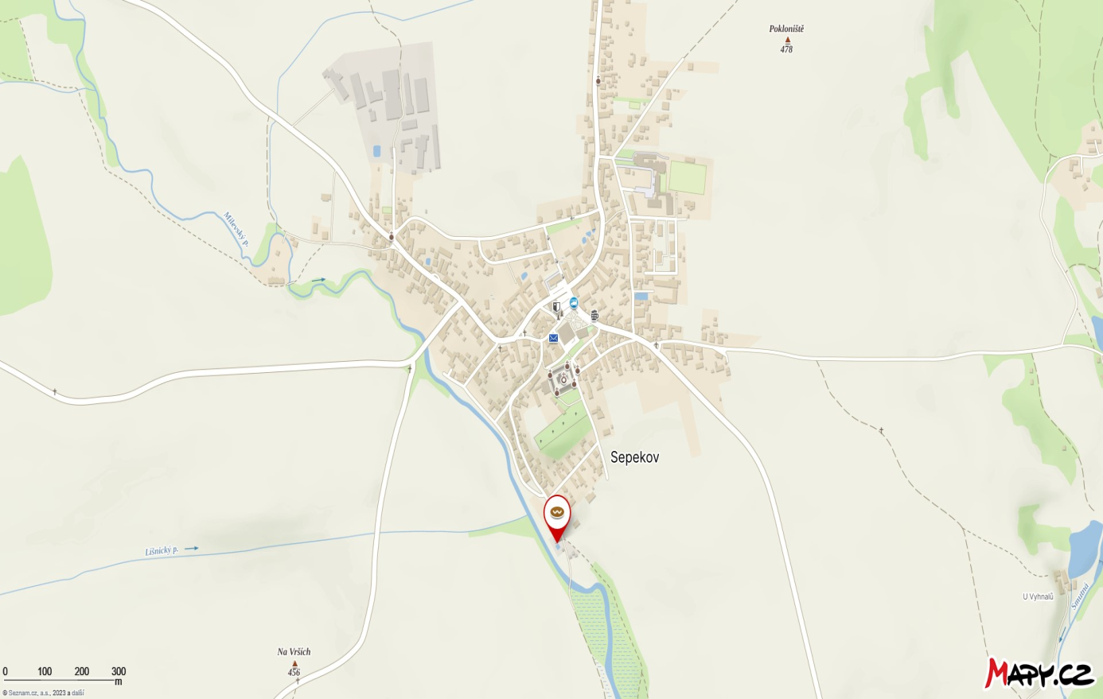
Milevský potok u ČOV Sepekov

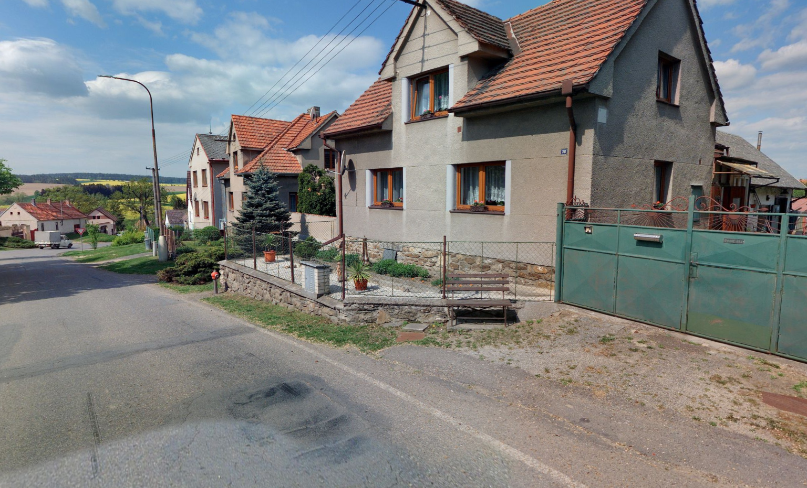
Hydrant, čerpací místo v Sepekově před č.p. 30 (cca 100 m od náměstí směr Milevsko)

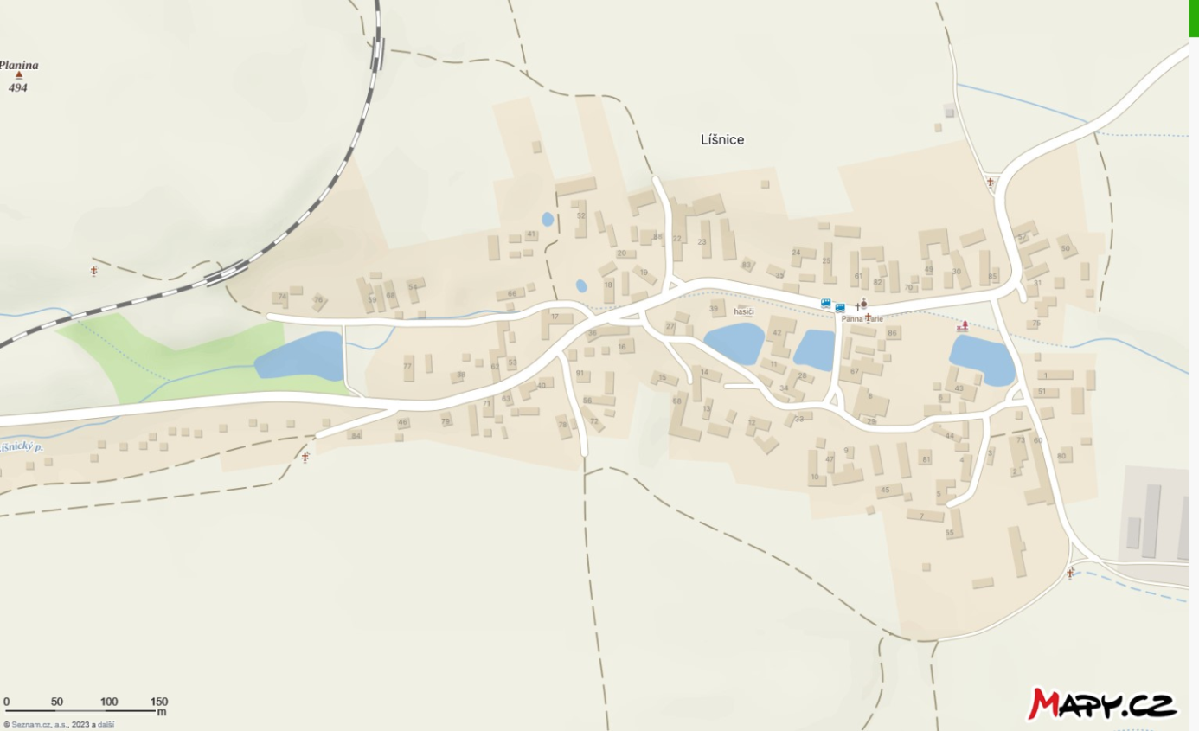
Vodní zdroje v obci Líšnice
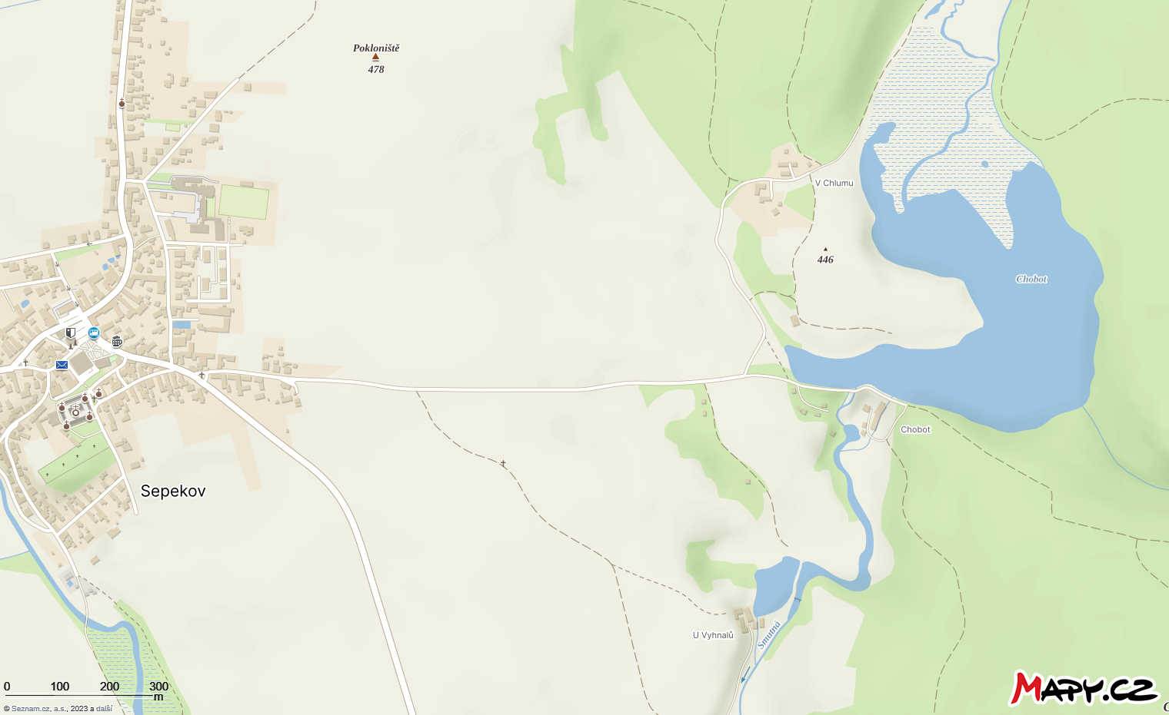
Rybník Chobot vzdálený 1 km západním směrem od Sepekova, výpadovka na Opařany

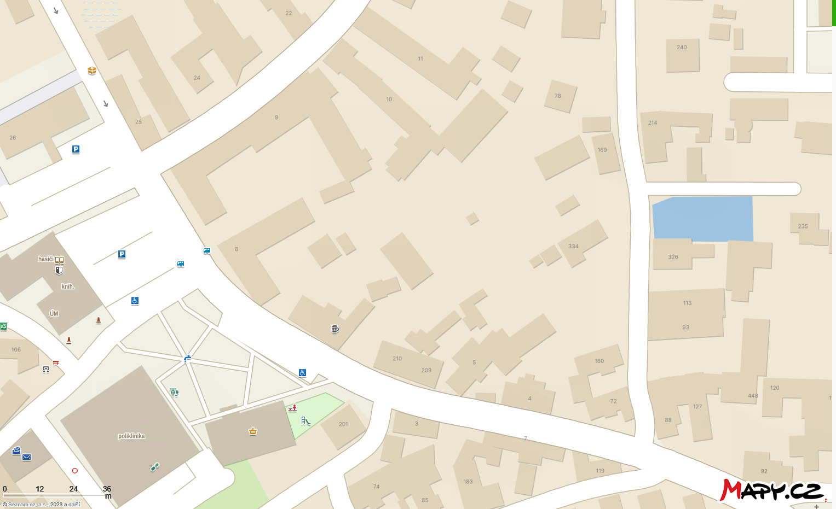
Požární nádrž Rybníček, lokalita „Za humny“ v Sepekově
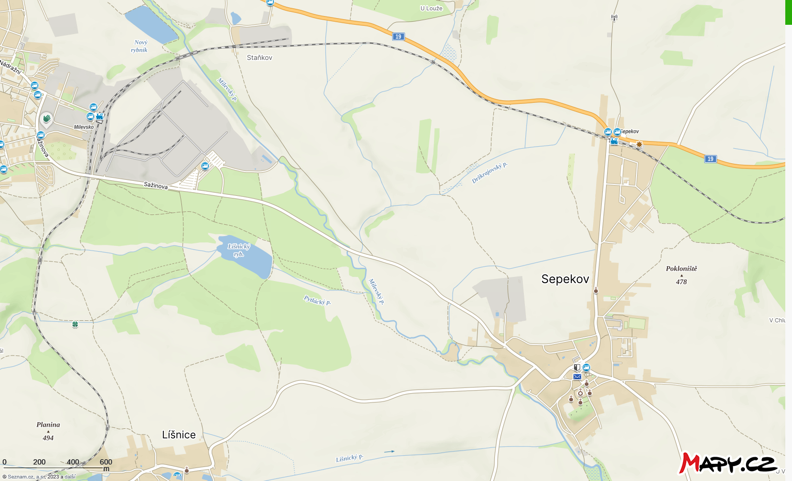
Líšnický rybník zvaný koupaliště Pytlák 1 km východně od Sepekova

